MAGANG INDUSTRI
di
BAPENDA KOTA BATAM

INSTRUKSI KERJA PADA PENGELOLAAN DATA BARU PBB
DI BAPENDA DAERAH KOTA BATAM
Disusun untuk memenuhi salah satu syarat kelulusan Mata Kuliah Magang Industri

Oleh:
DHEA APRILIANA PUTRI
3112111050



PROGRAM STUDI AKUNTANSI
POLITEKNIK NEGERI BATAM
2023
Daftar Isi

1. GAMBARAN UMUM BAPENDA KOTA BATAM 7
1.1 Sejarah Singkat 7
1.2 Visi, Misi Perusahaan/Instansi 7
1.3 Struktur Organisasi bagian Pajak Daerah I BAPENDA KOTA BATAM 8
1.4 Ruang Lingkup Usaha Perusahaan/Instansi 11
2. Deskripsi Kegiatan Magang Industri 12
2.1 Deskripsi Kerja 12
2.1.1 Lokasi Unit Kerja 12
2.1.2 Rincian Tugas 13
2.1.3 Tanggung Jawab 13
2.1.4 Target yang Diharapkan 13
2.1.5 Kendala yang Dihadapi Dalam Menyelesaikan Tugas 14
2.2 Deskripsi Alat dan Produk 14
2.2.1 Perangkat Lunak/Perangkat Keras yang Digunakan 14
2.2.2 Data dan Dokumen yang Diolah atau Dihasilkan 17
2.2.3 Hal-Hal Lain 23
Latar belakang 23
Kesimpulan dan Saran 26
Kesimpulan 26
Saran 26
Lampiran 27
Lampiran A Log Book 27
Lampiran B Deskripsi Produk yang Dihasilkan 29

DAFTAR GAMBAR

Gambar 2.1 Lokasi Unit Kerja 11
Gambar 2.2 Microsoft Excel 13
Gambar 2.3 Komputer 13
Gambar 2.4 Kertas HVS 13
Gambar 2.5 Printer 14
Gambar 2.6 Mesin Fotocopy 14
Gambar 2.7 Binder Clip 14
Gambar 2.8 Disposisi Data Baru 16
Gambar 2.9 Rekapitulasi Data Baru 16
Gambar 2.10 Tanggal terima data baru 17
Gambar 2.11 Mengisi nama Wajib Pajak 17
Gambar 2.12 Mengisi Alamat Wajib Pajak 18
Gambar 2.13 Mengisi Nomor Telepon/ email Wajib Pajak 18
Gambar 2.14 Mengisi Tanggal Berkas dan nama UPB 19
Gambar 2.15 Penentuan Nama UPB 19
Gambar 2.16 Alur Berkas PBB 20
Gambar 2.17 Mengisi nomor pelayanan dan nomor UPB 20

KATA PENGANTAR

Syukur Alhamdulillah penulis panjatkan kehadirat Allah SWT karna atas segala berkah dan rahmat-Nya sehingga penulis dapat menyelesaikan Laporan Praktik Magang pada Badan Pendapatan Daerah (BAPENDA) Kota Batam bagian Pajak Daerah 1. Terhitung mulai tanggal 7 Agustus 2023 – 8 April 2024. Dalam kesempatan ini penulis sangat bersyukur karna dapat menyelesaikan Laporan Praktik Kerja Industri yang berjudul
Semua ini tidak terlepas dari dukungan rekan-rekan kerja Pimpinan Perusahaan, Koordinator Perusahaan, dan Pembimbing Perusahaan yang selama ini membantu dan mengarahkan sehingga Prakerind ini dapat terlaksana dengan baik. Arahan dan bimbingan Bapak/Ibu selaku rekan kerja di perusahaan sangat bermanfaat buat penulis untuk mengetahui suasana Kantor dan mempelajari tugas pokok dan fungsi bidang yang ada di instansi ini.
Atas selesainya Laporan Praktik Kerja Industri ini, penulis menghanturkan terimakasih kepada berbagai pihak yang ikut membantu dalam menyelesaikan skripsi ini:
- Bapak Harry Dermawan, SE. MM selaku Penanggung Jawab Kabid. Pajak Daerah.
- Ibu Ayu Rahmasari, S.STP selaku Koordinator Pembimbing.
- Bapak Raja Ahmadi, SE. MM selaku Kasubid. Penilaian dan Penetapan Validasi dan Keberatan Pajak Daerah 1.
- Bapak Nofrialdy, S.IP selaku Kasubid. Penagihan dan Pemeriksaan Pajak Daerah 1.
- Ibu Darlina selaku Pembimbing DU/DI yang telah meluangkan waktu untuk memberikan bimbingan dan ilmu yang bermanfaat bagi penulis.
- Serta seluruh staff pegawai BAPENDA terkhusus Pada bagian Pajak Daerah 1 yang tidak bisa disebutkan namanya satu-persatu yang selalu memberikan semangat dan kerjasama yang baik dalam menyelesaikan laporan praktik kerja industri ini.
- Bapak Arif Dermawan, S.E., M.Sc. selaku Dosen Pembimbing Tugas Akhir yang telah memberikan bimbingan dan masukkan kepada penulis.

Penulis menerima masukan dan kritikan dari semua pihak yang membangun agar ke depan penulis lebih baik lagi dalam menulis dan menyusun laporan Praktik Kerja Industri ini. Penulis mohon ma’af kepada semua karyawan dan karyawati yang ada di bagian Pajak Daerah 1 BAPENDA Kota Batam jika ada tingkah laku dan perkataan penulis yang kurang berkenan di hati. Semua itu akan penulis jadikan pelajaran buat perubahan ke depan agar jauh lebih baik.

Batam, 21 Desember 2023
Penulis

DHEA APRILIANA PUTRI

GAMBARAN UMUM BAPENDA KOTA BATAM

Sejarah Singkat
Badan Pendapatan Daerah (BAPENDA) atau yang sebelumnya bernama Badan Pengelolaan Pajak dan Retribusi Daerah (BPPRD) didirikan berdasarkan amanat PP No.18 Tahun 2016 tentang Perangkat Daerah yang kemudian diperkuat dengan Perda Kota Batam No.10 Tahun 2016 tentang Pembentukan dan Susunan Perangkat Daerah.Badan Pengelolaan Pajak dan Retribusi Daerah Kota Batam terbentuk berdasarkan amanat Peraturan Pemerintah No.18 Tahun 2016 tentang Perangkat Daerah yang diperkuat dengan Peraturan Daerah Kota Batam No.10 Tahun 2016 tentang Pembentukan dan Susunan Perangkat Daerah.

Susunan Organisasi dan Tata Kerja Badan daerah diatur Peraturan Walikota No.29 Tahun 2016, Badan Pengelolaan Pajak dan Retribusi Daerah mempunyai tugas melaksanakan kewenangan Otonomi Daerah dalam pengelolaan Pendapatan Asli Daerah, adapun yang menjadi kewenangan dalam PAD yaitu Penerimaan Pajak Daerah, Retribusi Daerah, Laba BUMD dan Pendapatan lain-lain yang sah. Kewenangan dan tugas Badan Pengelolaan Pajak dan Retribusi Daerah Kota Batam merupakan unsur pelaksanaan pada Visi dan Misi Pemerintahan Kota Batam.

Visi, Misi Perusahaan/Instansi
Bapenda Kota Batam memiliki Visi dan Misi sebagai berikut :

Visi
“Terwujudnya Batam Sebagai Bandar Dunia Madani Yang Berdaya Saing, Maju, Sejahtera dan Bermartabat”.

Misi
- Menghadirkan tata kelola pemerintahan yang bersih, transparan, akuntabel, dan mengayomi.
- Mewujudkan SDM daerah yang bertaqwa, berdayasaing, dan masyarakat yang sejahtera.
- Mewujudkan tata ruang kota yang berwawasan lingkungan, infrastruktur kota yang modern, serta penataan permukiman yang ramah, asri dan nyaman sesuai nilai budaya bangsa.
- Mewujudkan penguatan sektor jasa, perdagangan, pariwisata, dan pertanian/perikanan dalam menopang perekonomian daerah.
- Mewujudkan penguatan ekonomi kerakyatan berbasis UMKM dan Koperasi yang bersinergi dengan kebutuhan industri dan pasar domestik.
- Mewujudkan percepatan pembangunan di daerah hinterland seabagai penopang dan penyangga perekonomian Kota Batam.

Struktur Organisasi bagian Pajak Daerah I BAPENDA KOTA BATAM

- Kepala Bidang Pajak Daerah I
Pasal 8
- Kepala Bidang Pajak Daerah I sebagaimana dimaksud dalam Pasal 3 ayat (5) huruf b mempunyai tugas pokok melaksanakan sebagian tugas Kepala Bapenda lingkup bidang Pajak Daerah I yang meliputi Pajak Bumi dan Bangunan Perdesaan dan Perkotaan, Bea Perolehan Hak Atas Tanah dan Bangunan, serta pajak penerangan jalan.
- Dalam melaksanakan tugas pokok sebagaimana dimaksud pada ayat (2), Kepala Bidang Pajak Daerah I menyelenggarakan fungsi:
    - penyusunan rencana dan program lingkup Pajak Daerah I;
    - penyusunan petunjuk teknis operasional lingkup Pajak Daerah I
    - penyelenggaraan pelayanan publik dan administrasi urusan pemerintahan daerah lingkup Pajak Daerah I; dan
    - pembinaan, monitoring, evaluasi, dan pelaporan pelaksanaan Pajak Daerah I.

- Kasubid. Penilaian, Penetapan, Validasi, dan Keberatan Pajak Daerah I
Pasal 9
  - Sub Bidang Penilaian, Penetapan, Validasi, dan Keberatan Pajak Daerah I sebagaimana dimaksud dalam P asal 8 ayat (4) huruf a dipimpin oleh seorang Kepala Sub Bidang Penilaian, Penetapan, Validasi, dan Keberatan Pajak Daerah I.
  - Kepala Sub Bidang Penilaian, Penetapan, Validasi, dan Keberatan Pajak Daerah I sebagaimana dimaksud pada ayat (1) mempunyai tugas pokok melaksanakan sebagian tugas Kepala Bidang Pajak Daerah I lingkup Penilaian, Penetapan, Validasi, dan Keberatan Pajak Daerah I.
  - Kepala Sub Bidang Penilaian, Penetapan, Validasi, dan Keberatan Pajak Daerah I sebagaimana dimaksud pada ayat (1) mempunyai tugas:
- Menyusun bahan rencana program kerja dan kegiatan serta mengkaji bahan perumusan kebijakan umum dan teknis Sub Bidang Penilaian, Penetapan, Validasi, dan Keberatan Pajak Daerah I yang berbasis kinerja sebagai pedoman pelaksanaan tugas;
- Menyusun penetapan kinerja Sub Bidang Penilaian, Penetapan, Validasi, dan Keberatan Pajak Daerah I;
- Melaksanakan penyiapan bahan koordinasi dan konsultasi pelaksanaan Sub Bidang Penilaian.
- Kasubid. Penagihan dan Pemeriksaan Pajak Daerah I
Pasal 10
  - Sub Bidang Penagihan dan Pemeriksaan Pajak Daerah I sebagaimana dimaksud dalam Pasal 8 ayat (4) huruf b dipimpin oleh seorang Kepala Sub Bidang Penagihan dan Pemeriksaan Pajak Daerah I.
  - Kepala Sub Bidang Penagihan dan Pemeriksaan Pajak Daerah I sebagaimana dimaksud pada ayat (1) mempunyai tugas pokok melaksanakan sebagian tugas Kepala Bidang Pajak Daerah I lingkup Penagihan dan Pemeriksaan Pajak Daerah I.
  - Kepala Sub Bidang Penagihan dan Pemeriksaan Pajak Daerah I sebagaimana dimaksud pada ayat (1) mempunyai tugas:
  - Menyusun bahan rencana program kerja dan kegiatan serta mengkaji bahan perumusan kebijakan umum dan teknis Sub Bidang Penagihan dan Pemeriksaan Pajak Daerah I yang berbasis kinerja sebagai pedoman pelaksanaan tugas;
  - Menyusun penetapan kinerja Sub Bidang Penagihan dan Pemeriksaan Pajak Daerah I;
  - Melaksanakan penyiapan bahan koordinasi dan konsultasi pelaksanaan Penagihan dan Pemeriksaan Pajak Daerah I.

- Kasubid. Koordinator Urusan Pendataan dan Pendaftaran Pajak Daerah I
Pasal 11
  - Sub Koordinator Urusan Pendataan dan Pendaftaran Pajak Daerah I sebagaimana dimaksud dalam 8 ayat (5) bertugas membantu Kepala Bidang dalam Urusan Pendataan dan Pendaftaran Pajak Daerah I.
  - Sub Koordinator Urusan Pendataan dan Pendaftaran Pajak Daerah I sebagaimana dimaksud pada ayat (1) mempunyai tug as:
- Melaksanakan penyiapan bahan koordinasi dan konsultasi pelaksanaan pendataan dan pendaftaran Pajak Daerah I;
- Melaksanakan pendataan dan pendaftaran objek pajak baru, mutasi objek/subjek pajak, pencatatan, dan validasi objek serta subjek Pajak Daerah I;
- Melaksanakan penyampaian dan penerimaan Surat Pemberitahuan Objek Pajak dan Lampiran Surat Pemberitahuan Objek Pajak.

1.4 Ruang Lingkup Usaha Perusahaan/Instansi

Badan Pendapatan Daerah (Bapenda) memiliki ruang lingkup yang luas dalam mengelola pajak bumi dan bangunan (PBB). Bapenda memiliki tanggung jawab untuk melakukan pendataan dan registrasi objek pajak bumi dan bangunan di wilayahnya. Hal ini mencakup pemutakhiran data kepemilikan, luas tanah, jenis bangunan, dan informasi lainnya yang relevan untuk menentukan besaran pajak.

Badan ini menentukan nilai objek pajak bumi dan bangunan berdasarkan kriteria tertentu, seperti lokasi, luas tanah, jenis bangunan, fasilitas yang ada, dan faktor penilaian lainnya. Penetapan nilai ini menjadi dasar untuk menghitung besaran pajak yang harus dibayar oleh wajib pajak.

Bapenda memberikan penyuluhan dan pelayanan kepada wajib pajak terkait dengan kewajiban perpajakan mereka. Ini dapat mencakup penyediaan informasi, panduan, dan bimbingan kepada wajib pajak untuk memahami prosedur perpajakan.

Badan Pendapatan Daerah melakukan pelaporan berkala terkait dengan penerimaan pajak bumi dan bangunan serta kepatuhan wajib pajak. Selain itu, mereka juga bertanggung jawab untuk mengelola data dan informasi terkait pajak guna memudahkan analisis dan pengambilan keputusan.

Melalui ruang lingkup tersebut, Bapenda berperan dalam menjaga keseimbangan keuangan daerah dan mendukung pembangunan melalui optimalisasi penerimaan pajak bumi dan bangunan.

Deskripsi Kegiatan Magang Industri

Deskripsi Kerja

Lokasi Unit Kerja
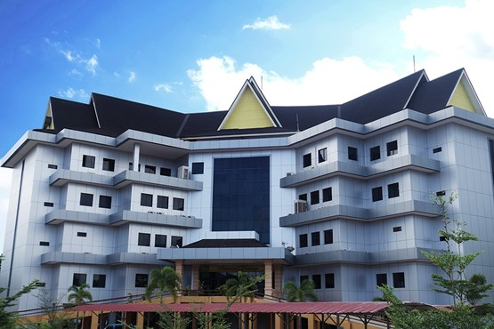
Gambar 2.1 Lokasi Unit Kerja

Alamat: Gedung Bersama Pemko Batam Lant ai 2JL. Raja Isa Batam Center, Kepulauan Riau, Indonesia
Bagian: PBB-P1 Lt. 2 bagian rekapitulasi data baru

2.1.2 Rincian Tugas
Kegiatan magang ini dilakukan untuk memenuhi persyaratan perkuliahan, dengan tujuan agar memiliki pengalaman dalam dunia kerja, mengenal ruang lingkup kerja, dan melatih tanggung jawab dalam menyelesaikan tugas atau pekerjaan yang diberikan. Penulis bertanggung jawab menyelesaikan tugas setiap bulan yang diberikan secara rutin dan berkelanjutan. Ada pun rincian tugas penulis selama menjalankan kegiatan magang industri di BAPENDA bagian PBB-P2:
    - Mencatat berkas masuk dari loket pelayanan
    - Melampirkan lembar pengantar alur berkas masuk
    - Mendistribusikan berkas ke setiap tugas
    - Mencatat berkas setelah ditanda tangani oleh atasan
    - Mencatat berkas untuk diserahkan kepada tugas
    - Memberi penomoran SKNJOP

2.1.3 Tanggung Jawab
Penulis selama magang di BAPENDA bagian PBB ditugaskan pada bagian divisi perpajakan. Adapun detail tanggung jawab penulis selama magang adalah sebagai berikut:
- Melakukan penginputan berkas data baru, pembetulan, dan mutasi yang diterima dari pelayanan
- Memastikan berkas bergerak dengan seharusnya kepada petugas selanjutnya
- Melakukan penomoran SKNJOP setelah ditanda tangani oleh atasan
- Menyerahkan berkas yang sudah di tanda tangani kepada petugas pelayanan

2.1.4 Target yang Diharapkan
Untuk target yang diharapkan selama menjalankan tugas-tugas pelaksanaan kegiatan magang adalah menyelesaikan penginputan berkas dengan tepat waktu. Karena setiap berkas memiliki tenggat waktu yang sudah di tentukan. Memberikan kesan yang baik kepada seluruh rekan kerja dan kompeten dalam menjalankan kegiatan magang. Adapun target yang penulis harapkan sebagai berikut:
- Mampu menyelesaikan tugas magang sesuai waktu yang ditentukan dan memberikan kesan yang baik
- Menyelesaikan tugas yang diberikan tepat waktu
- Mampu bekerja secara individu dan tim

2.1.5 Kendala yang Dihadapi Dalam Menyelesaikan Tugas
Kendala-kendala yang alami penulis saat kegiatan magang:
- Kesalahan penginputan berkas yang menyebabkan keterlambatan dalam pengerjaan
- Berkas yang diterima secara manual menyebabkan keterlambatan dalam dalam proses pengerjaan

Deskripsi Alat dan Produk

Perangkat Lunak/Perangkat Keras yang Digunakan
Pada saat kegiatan magang dilaksanakan Perangkat lunak yang digunakan antara lain :
- Microsoft Excel

Gambar 2.2 Microsoft Excel
sumber : google

pada saat kegiatan magang dilaksanakan perangkat keras yang di gunakan anatara lain:

- Komputer
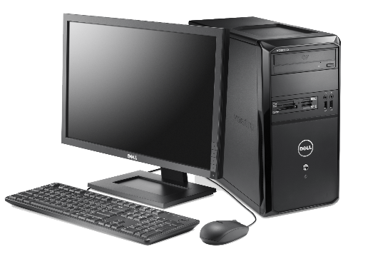
Gambar 2.3 Komputer
sumber : google

- Kertas HVS

Gambar 2.4 Kertas HVS
sumber : google

- Printer
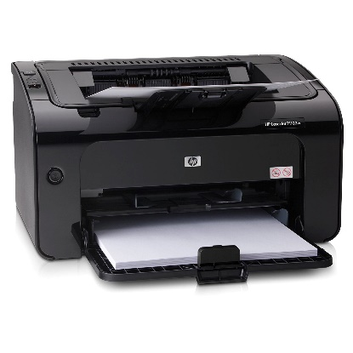
Gambar 2.5 Printer
sumber: google
- Mesin Fotocopy
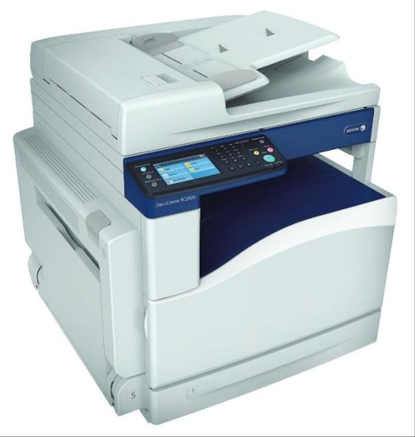
Gambar 2.6 Mesin Fotocopy
sumber: google

- Binder Clip
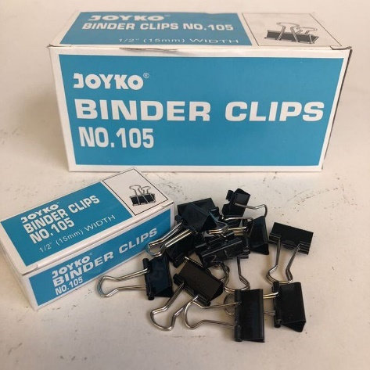
Gambar 2.7 Binder Clip
sumber : google

Data dan Dokumen yang Diolah atau Dihasilkan
Beberapa dokumen yang penulis hasilkan dalam kegiatan magang
- Disposisi pendaftaran data baru
Disposisi merupakan satu di antara istilah yang sering muncul dalam dunia administrasi perkantoran. Istilah tersebut biasanya didengar untuk urusan surat dinas atau hal-hal administrasi. Menurut Kamus Besar Bahasa Indonesia (KBBI), disposisi adalah pendapat seorang pejabat mengenai urusan yang termuat dalam suatu surat dinas dan langsung dituliskan pada surat yang bersangkutan.
Dalam PBB-P2 ada beberapa ketentuan yang perlu diisi dalam menjalankan alur disposisi, mulai nomor data baru, indeks kode administrasi. Jika alur berkas disposisi tersebut sudah diisi dengan lengkap, alur disposisi ini akan diberikan kepada pihak staff bersangkutan untuk segera dijalankan dan diproses sesuai ketentuan. Hal itu berguna agar alur disposisi tersebut segera ditanggapi dan mendapatkan tindaklanjut.
Adapun tahapan-tahapan membuat alur berkas disposisi data baru PBB-P2 sebagai berikut.
- Tahapan awal dalam membuat rekapan alur disposisi data baru yakni dengan memastikan berkas permohonan mengajukan permohonan untuk pendisposisian data baru.

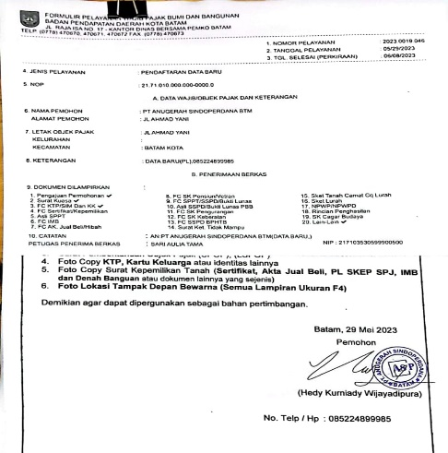
Gambar 2.8 Disposisi Data Baru

- Setelah memastikan berkas permohonan disposisi, langkah selanjutnya yakni membuka file berkas Ms. Excel “REKAPITULASI DATA BARU” pada komputer dengan mengklik: Windows Explorer>Computer>Windows (C:)>Users>Public>Public Documents>2023> REKAPITULASI DATA BARU.

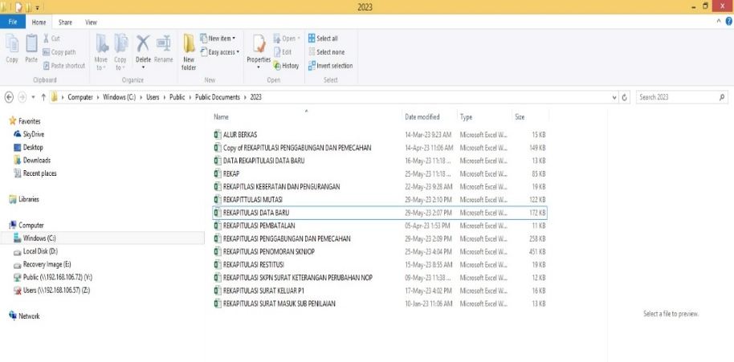
Gambar 2.9 Rekapitulasi Data Baru

- Setelah membuka berkas rekap data baru, selanjutnya mengisi tanggal terima, tanggal pelayanan, tanggal selesai, dan nomor pelayanan berkas pada kolom nomor UPB terbaru. Untuk tanggal terima, tanggal pelayanan, tanggal perkiraan selesai berkas, dan nomor pelayanan. Masukkan sesuai berkas bersangkutan.
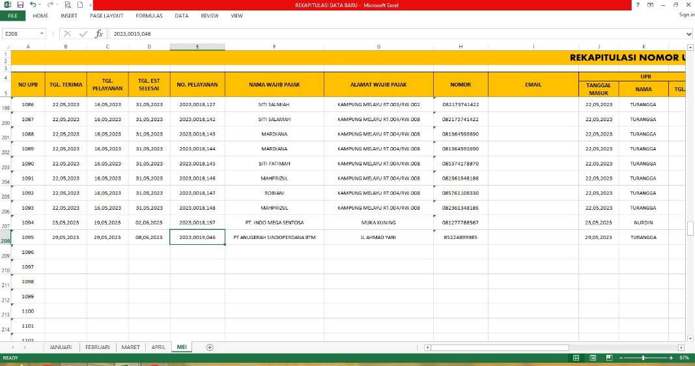
Gambar 2.10 Tanggal terima data baru
- Selanjutnya mengisi kolom nama wajib pajak/WP sesuai nama wajib pajak yang memohon disposisi data baru.
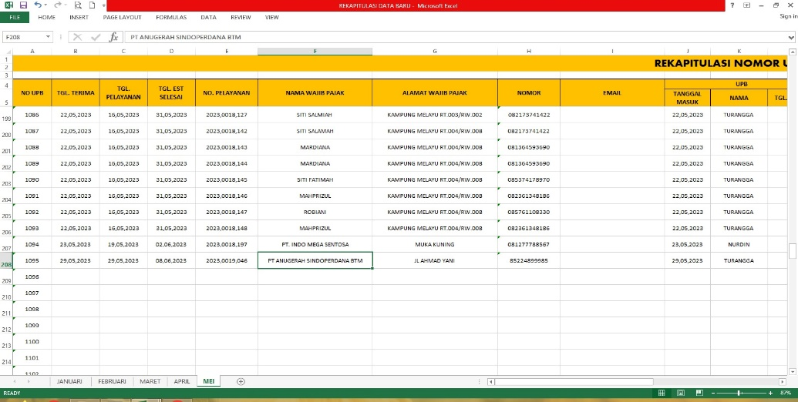
Gambar 2.11 Mengisi nama Wajib Pajak
- Berikutnya isi kolom alamat wajib pajak yang memohon disposisi data baru. Sebagai rujukan, alamat wajib pajak bisa dilihat di berkas permohonan.
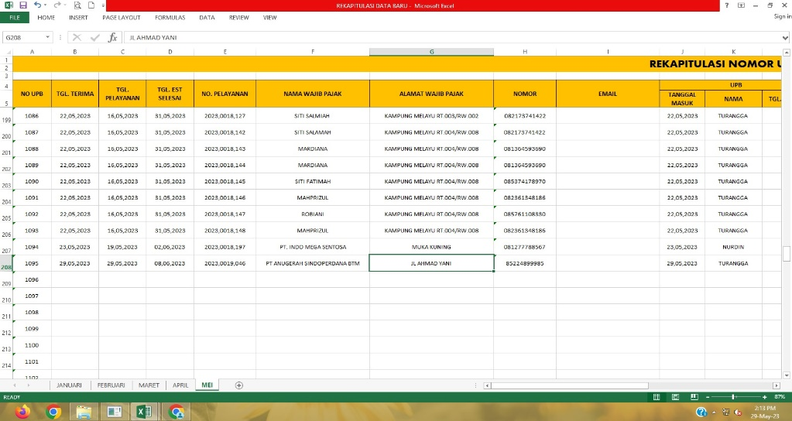
Gambar 2.12 Mengisi Alamat Wajib Pajak

- Setelah alamat wajib pajak terisi, isi informasi nomor telepon/email wajib pajak yang tersedia pada berkas permohonan.
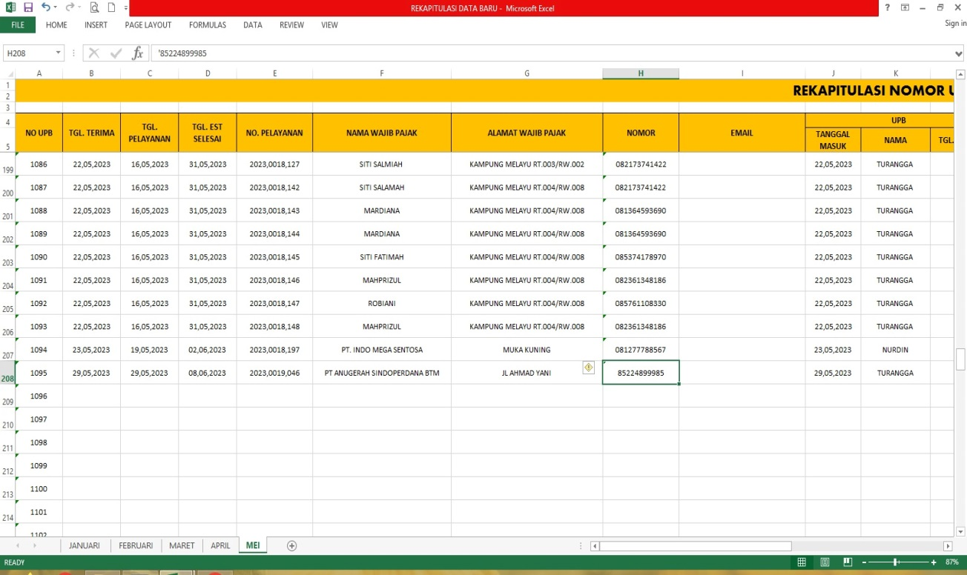
Gambar 2.13 Mengisi Nomor Telepon/ email Wajib Pajak
- Selanjutnya mengisi tanggal berkas berjalan dan nama UPB, untuk nama UPB terkait berkas bisa dilihat pada
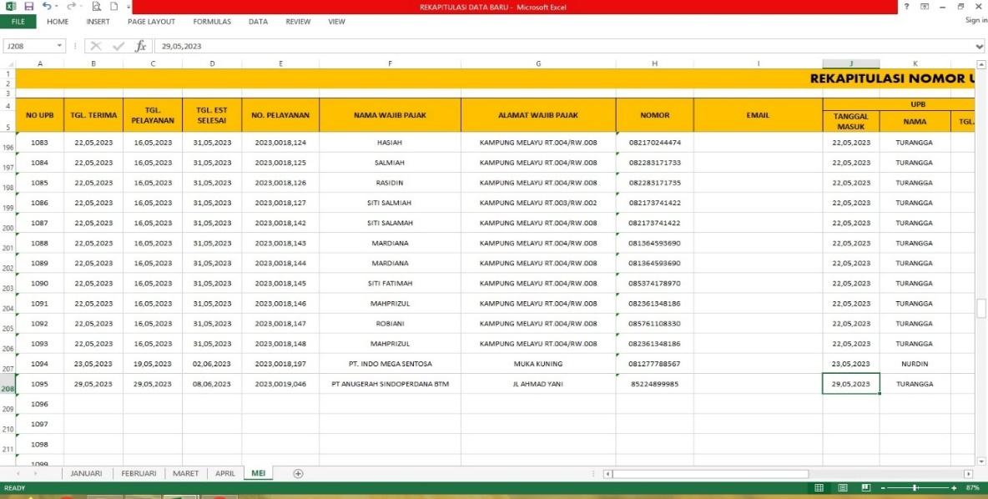
Gambar 2.14 Mengisi Tanggal Berkas dan nama UPB
- Untuk menentukan nama UPB terkait letak pembagian alamat berkas bisa melihat gambar berikut.
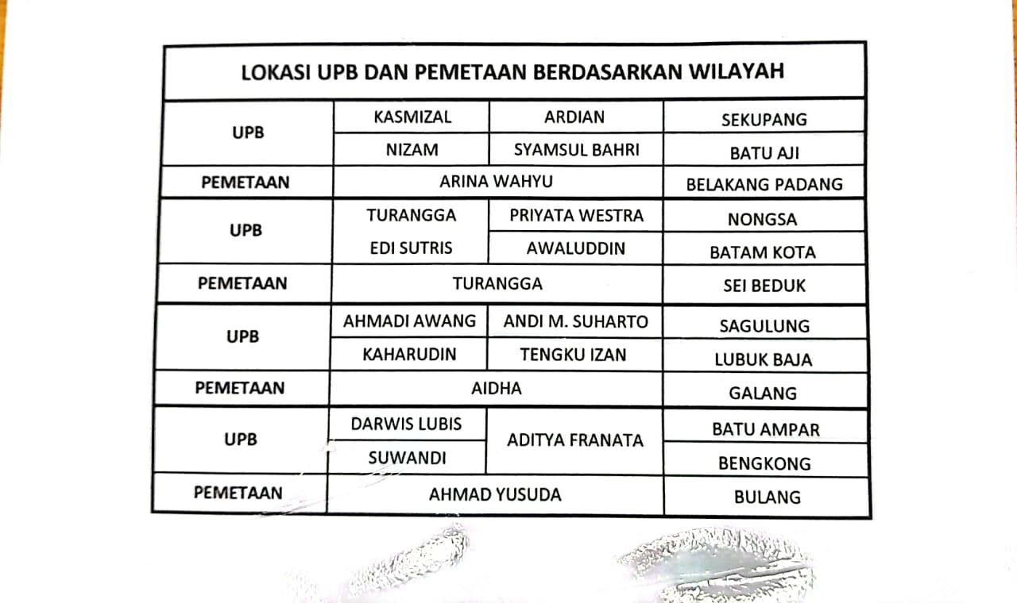
Gambar 2.15 Penentuan Nama UPB
- Setelah nama UPB terkait sudah diisi pada kolom “NAMA”, berikutnya ialah menyiapkan kertas alur berkas PBB-P2.
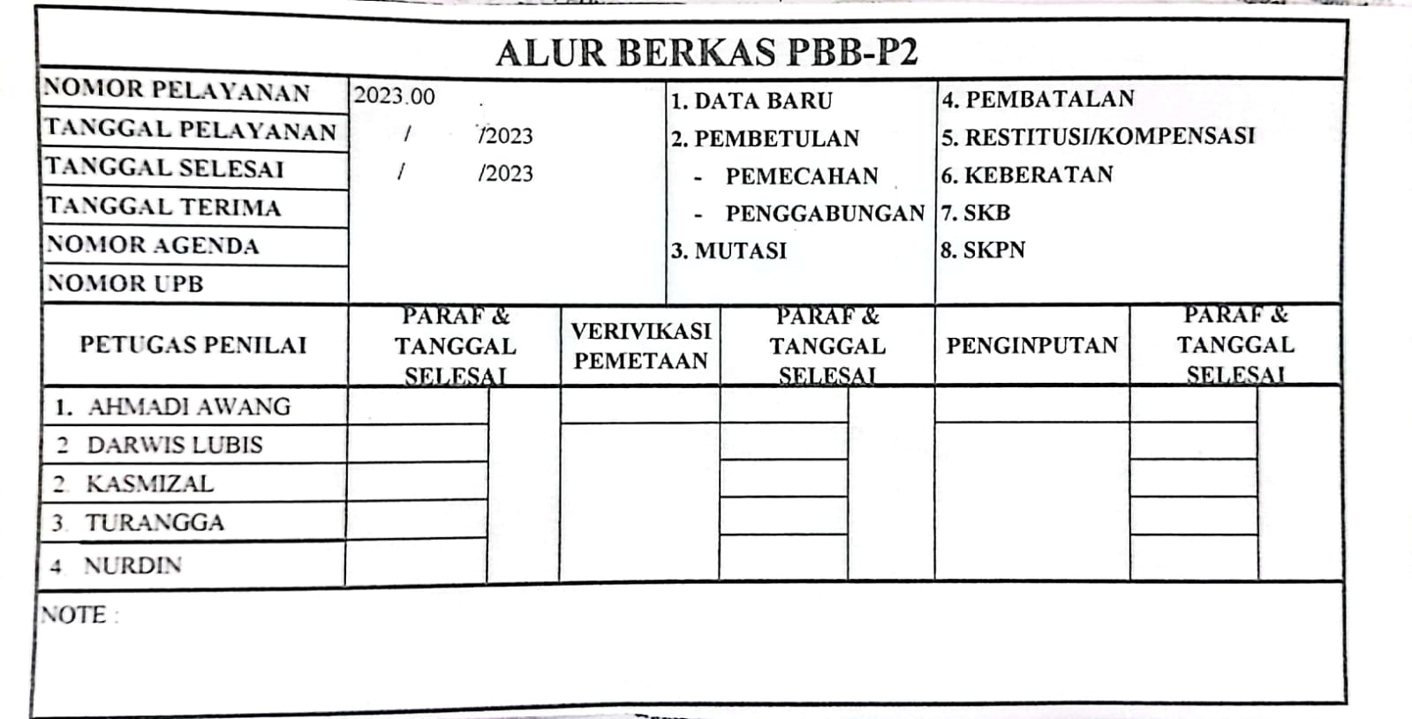
Gambar 2.16 Alur Berkas PBB

- Pada kertas alur isi nomor pelayanan, tanggal pelayanan, tanggal selesai, tanggal terima, nomor agenda, nomor UPB sesuai dengan yang sudah diinput pada Ms. Excel data baru. Lalu, lingkari keterangan “DATA BARU” guna sebagai acuan jalannya berkas, dan lingkari nama UPB terkait. Seperti tertera pada gambar berikut.
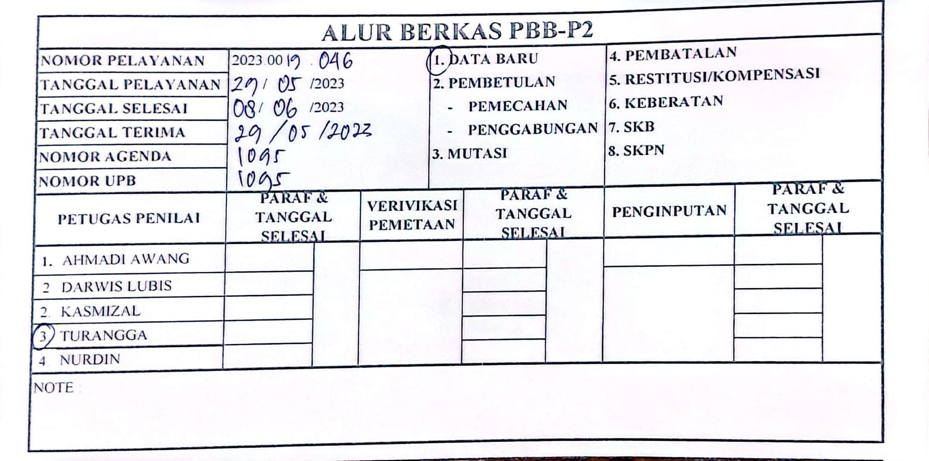
Gambar 2.17 Mengisi nomor pelayanan dan nomor UPB
Staples kertas alur yang sudah terisi pada bagian depan berkas permohonan disposisi, kemudian jalankan berkas dengan memberikan berkas kepada UPB terkait.
Dalam lembaga pemerintahan terkhusus Badan Pendapatan Daerah Kota Batam terkhusus pengenaan PBB-P2, perekapan berkas dan pendisposisian data baru sangat berguna, dimana rekapan data merupakan acuan dalam mengetahui jalan suatu berkas yang akan diproses sesuai ketentuan pelayanan terkait. Disposisi data baru juga merupakan langkah awal bagi Wajib Pajak guna memproses layanan apa yang ingin ditujukan.

Hal-Hal Lain

Latar belakang
Pajak Bumi dan Bangunan (PBB) merupakan sebuah biaya yang harus disetorkan atas keberadaan tanah dan bangunan yang memberikan keuntungan dan kedudukan sosial ekonomi bagi seseorang ataupun badan. Karena Pajak Bumi dan Bangunan (PBB) bersifat kebendaan, maka besaran tarifnya ditentukan dari keadaan objek bumi atau bangunan yang ada. Bapenda (Badan Pendapatan Daerah) adalah lembaga pemerintah daerah yang bertanggung jawab atas pengelolaan pendapatan asli daerah (PAD) di Indonesia.
Pajak Bumi dan Bangunan (PBB) memiliki beberapa keunggulan yang membuatnya menjadi salah satu sumber pendapatan penting bagi pemerintah daerah. Beberapa keunggulan PBB: sumber pendapatan yang stabil,keadilan dalam pembayaran pajak, mendorong transparansi dan akuntabilitas.
Meskipun proses alur pada Pajak Bumi dan Bangunan sangat baik saat ini, tetapi pada bagian PBB-P1 di Badan Pendapatan Daerah Kota Batam. proses berkas masuk masih bersifat manual, dan terkadang tidak melalui prosedur yang ada. Sehingga bisa mengakibatkan berkas tersebut tercecer/hilang.
Oleh karena itu, untuk meningkatkan efisiensi dan akurasi, penulis akan memberikan solusi berupa instruksi kerja yang baik.

Identifikasi Masalah

Penulis mengidentifikasi masalah berdasarkan latar belakang yang dijelaskan adalah Masalah utama instansi terletak pada proses berkas masuk yang masih menggunakan metode manual. Hal ini menyebabkan prosedur pengelolaan yang ada menjadi kurang teratur. Sistem manual juga memperlambat proses pencatatan dan meningkatkan risiko kesalahan manusia. Oleh karena itu, dibutuhkan perubahan sistem pencatatan berkas masuk yang baik dan benar , dengan salah satu solusi yang diusulkan adalah membuat Instruksi Kerja. Instruksi kerja tersebut diharapkan dapat mengurangi risiko kesalahan yang ada.

Tujuan penelitian

Penulis memiliki tujuan untuk meningkatkan keteraturan dalam prosedur surat masuk dan surat keluar, dengan membuat instruksi kerja. Langkah ini diharapkan dapat mengorganisir dan meningkatkan efisiensi proses berkas permohonan masuk

Tinjauan Pustaka

        - Pengertian arsip
Arsip adalah kumpulan dokumen yang disimpan secara teratur berencana karena mempunyai suatu kegunaan agar setiap kali diperlukan dapat cepat ditemukan Kembali (Agus Sugiarto, 2005,5)

        - Arsip dinamis
Arsip dinamis adalah arsip yang digunakan secara langsung oleh pencipta arsip dan disimpan dalam jangka waktu tertentu. (UU 43 tahun 2009)

        - Arsip statis
arsip statis adalah arsip yang dihasilkan oleh pencipta arsip karena memiliki nilai guna kesejarahan, telah habis masa retensinya dan dipermanenkan dan telah diverifikasi baik secara langsung maupun tidak langsung oleh Arsip Nasional Republik Indonesia dan/atau Lembaga Kearsipan. (UU 43 tahun 2009)

prosedur penyimpanan arsip yang baik dan benar
- Pemeriksaan arsip
- Pengindeksaan arsip
- Pengkodean arsip
- Penyortiran arsip
- Penyimpanan arsip

        - Pengertian disposisi
disposisi adalah pendapat atau tembusan dari seorang pejabat atau pemimpin mengenai informasi yang terdapat dalam surat dinas atau surat tugas. Singkatnya, lembar ini berfungsi untuk mempertegas arahan yang harus dilakukan oleh seseorang. (KBBI)

        - Standar Operating Procedure
Prosedur operasi standar (SOP) adalah suatu sistem untuk menjamin ketertiban, ketertiban, dan kemudahan kerja.
SOP merupakan suatu bentuk dokumen yang menjadi acuan secara kronologis langkah-langkah yang harus dilakukan untuk menyelesaikan suatu tugas dan memperoleh hasil kerja yang efektif dari para pekerja dengan biaya yang rendah.
Prosedur Operasi Standar (SOP) merupakan aspek penting dalam sistem mutu yang menciptakan kemampuan bekerja secara harmonis sesuai standar yang ada.
Prosedur operasi standar (SOP) yang dirancang dengan baik memastikan bahwa tim Anda bekerja dalam proses yang formal dan terkoordinasi.
Hal ini tidak hanya meningkatkan produktivitas tetapi juga mengurangi risiko kesalahan.
Sekalipun setiap orang ingin melakukan hal yang benar, namun model-model tentang apa yang benar sering kali mempunyai karakteristik yang berbeda-beda.
Dengan kata lain, hasil akhirnya cenderung berbeda tergantung siapa yang melakukan pekerjaan tersebut dan bagaimana setiap orang memandang "kebenaran".

F. Instruksi Kerja

Instruksi kerja yang jelas dan rinci membantu pekerja memahami tugas mereka dengan lebih baik dan mengurangi variasi dalam cara kerja, yang pada gilirannya meningkatkan efisiensi dan produktivitas. (winslow Fedrick, 2023)

Solusi

Berdasarkan permasalan yang telah dijelaskan sebelumnya, penulis telah mempertimbangkan dan memutuskan memberikan saran untuk memudahkan dan mengoptimalkan kegiatan proses masuknya berkas Permohonan Data Baru di Badan Pendapatan Daerah PBB-P1. Dibutuhkan perlu adanya suatu buku panduan untuk membantu dalam proses bergeraknya alur berkas masuk Data Baru agar lebih efektif dan efisien.

Kesimpulan dan Saran

Kesimpulan
Penulis telah belajar dari program magang bahwa di dunia kerja diperlukan tanggung jawab, ketelitian, kesabaran, dan disiplin waktu untuk menyelesaikan tugas. Kita harus mematuhi peraturan perusahaan dan mematuhi waktu agar tugas dapat diselesaikan dengan baik dan tepat waktu.

Saran
Selama magang di Kantor Bapenda Kota Batam, penulis menemukan beberapa saran yang dapat membantu perusahaan, penulis, dan pembaca. Berikut ini adalah rekomendasi yang diberikan oleh penulis:

- Bagi Politeknik Negeri Batam dalam hal ini dapat menjalin hubungan dengan instansi/perusahaan sehingga dapat membantu mahasiswa/I dalam mendapatkan tempat magang atau lowongan kerja dimasa yang akan dating.

- Bagi instansi hendaknya memberikan pengarahan dan pelatihan tentang pekerjaan yang sesuai dengan bidang pendidikan yang ditekuni oleh penulis, sehingga pengetahuan penulis terhadap dunia kerja menjadi semakin luas.

Lampiran

Lampiran A Log Book
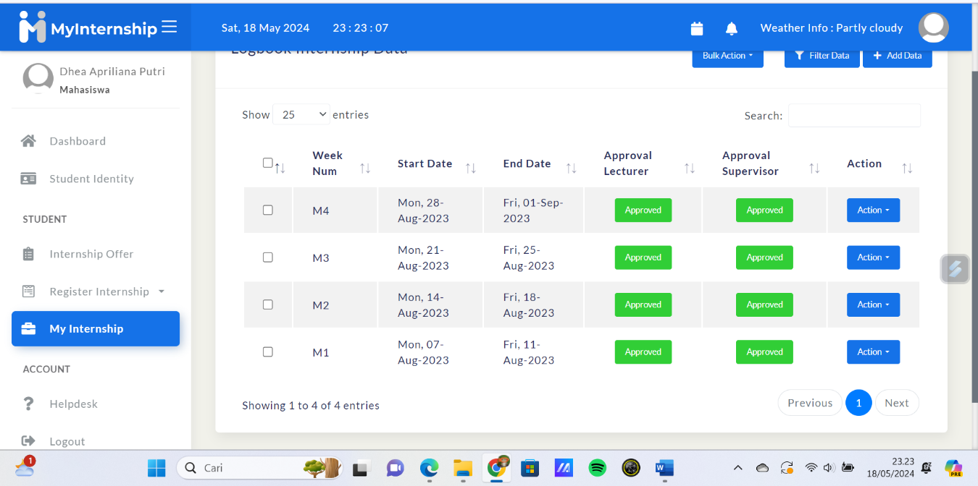

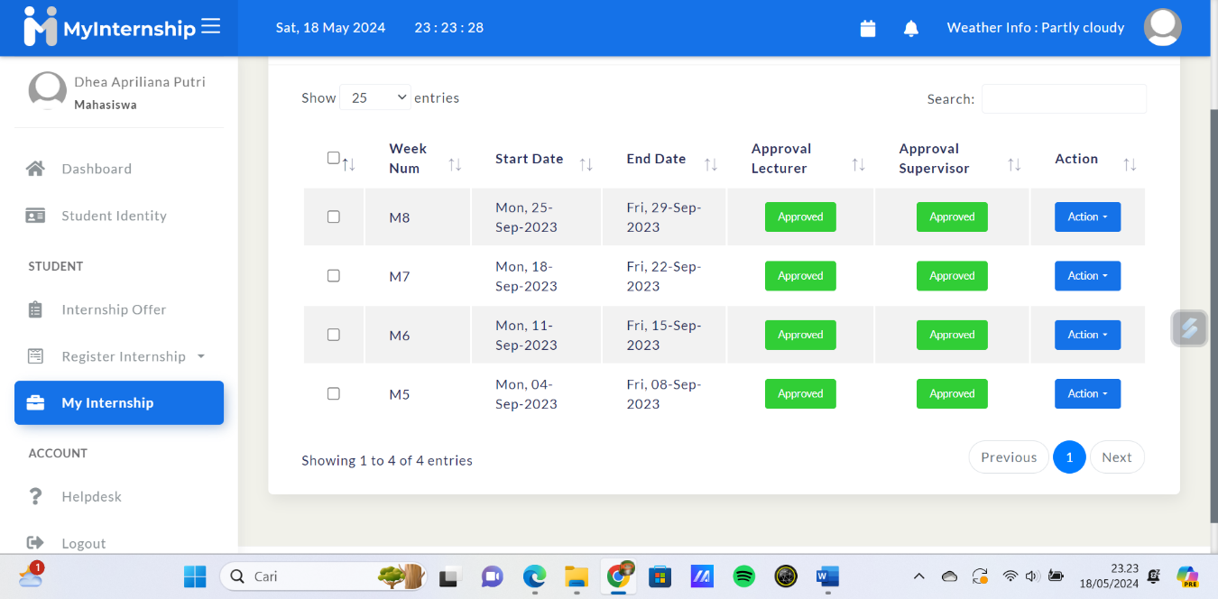

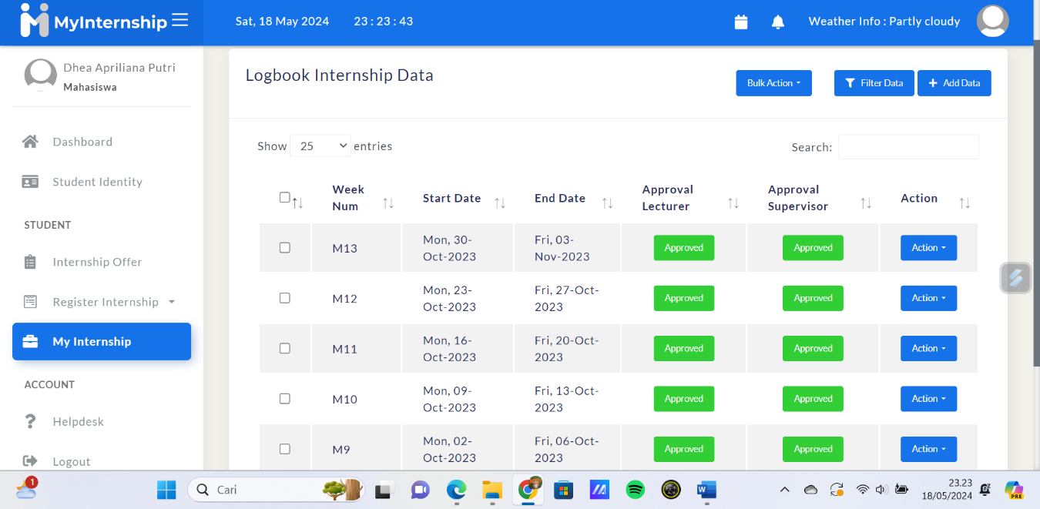

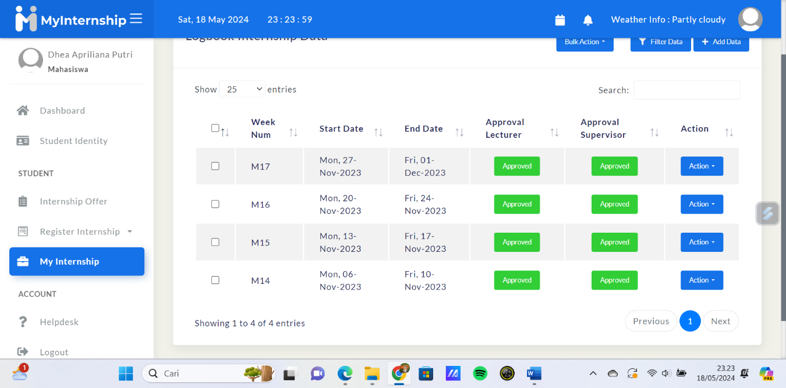

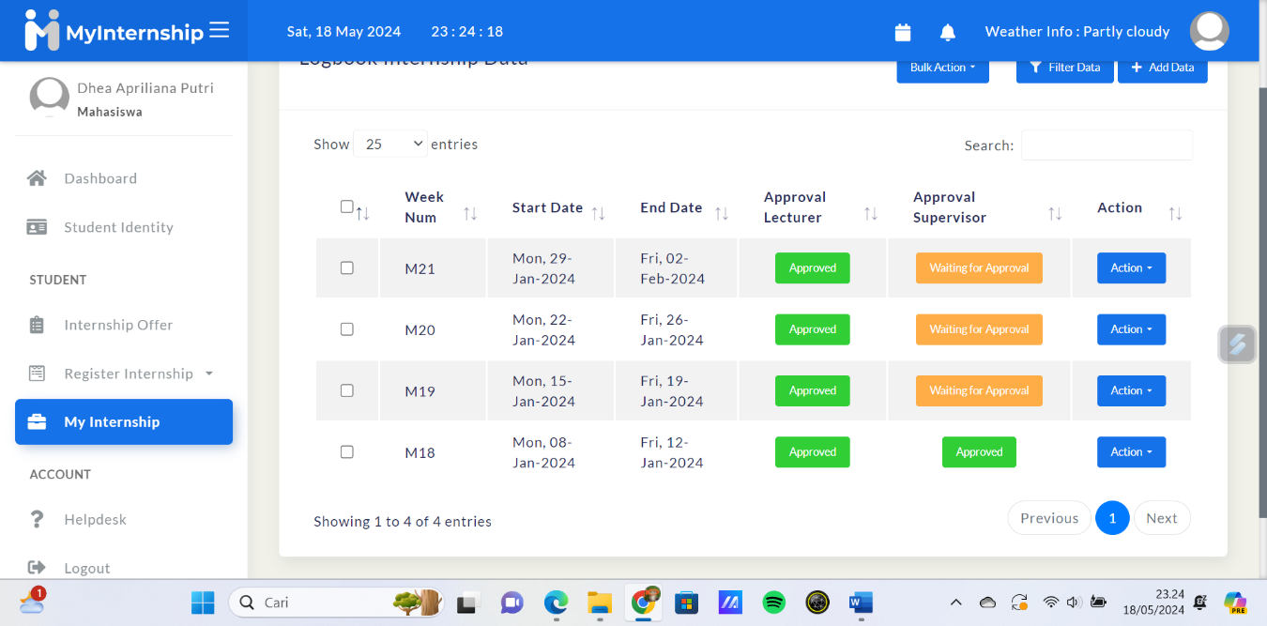

Lampiran B Deskripsi Produk yang Dihasilkan
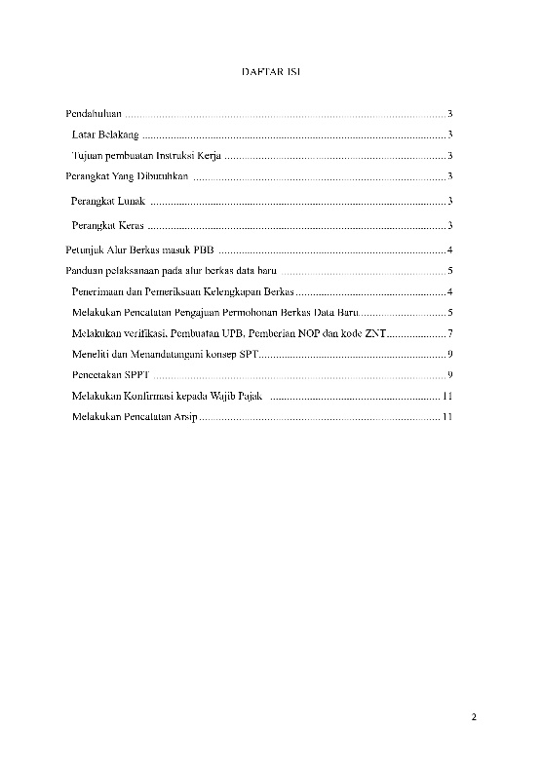
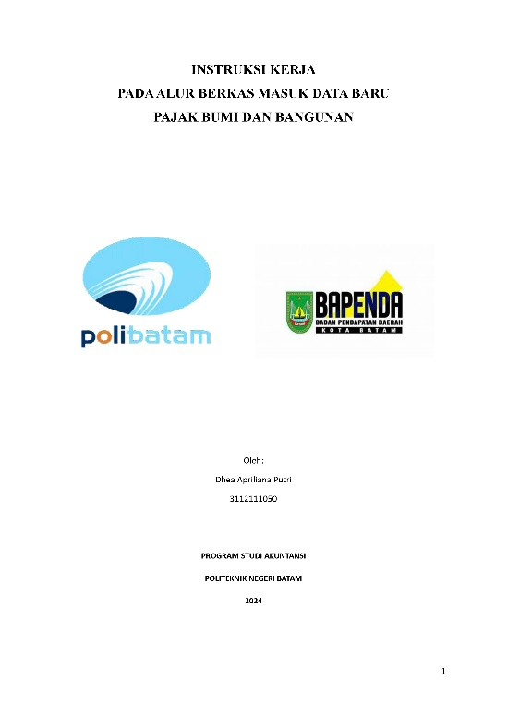

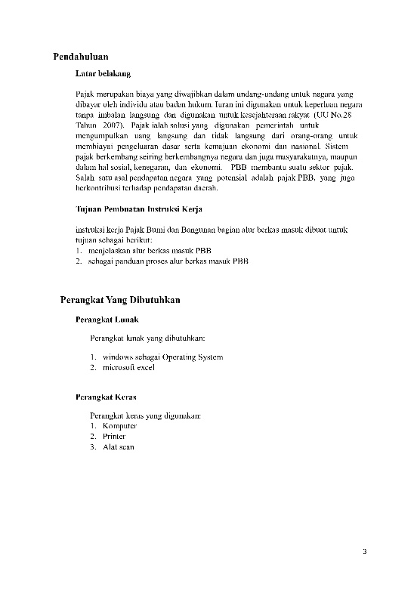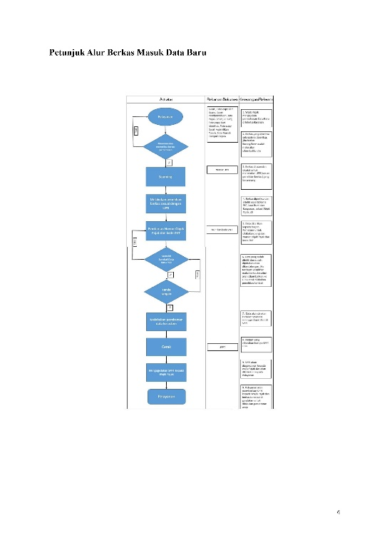
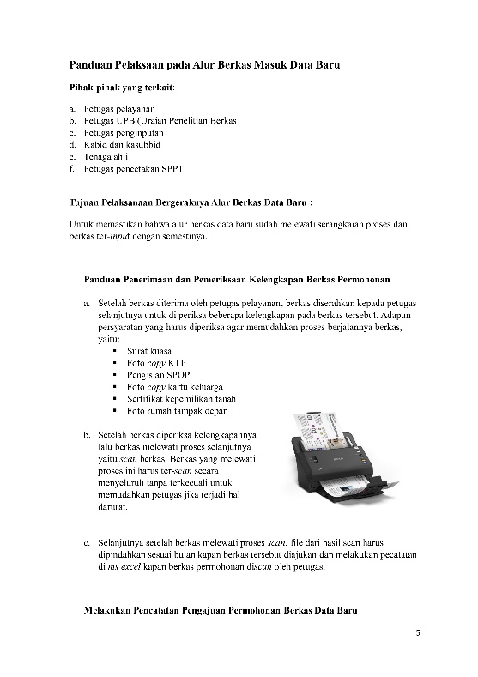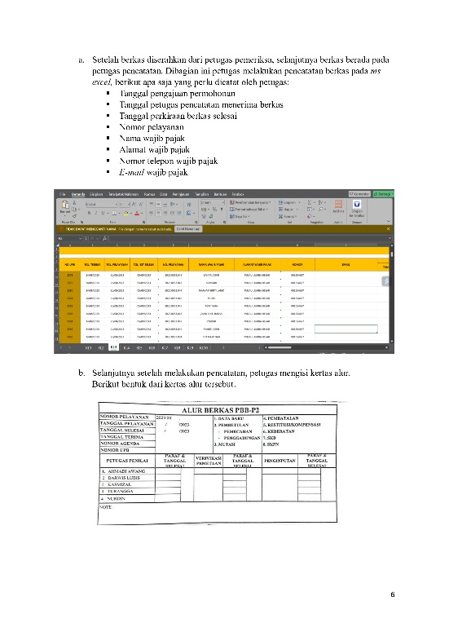
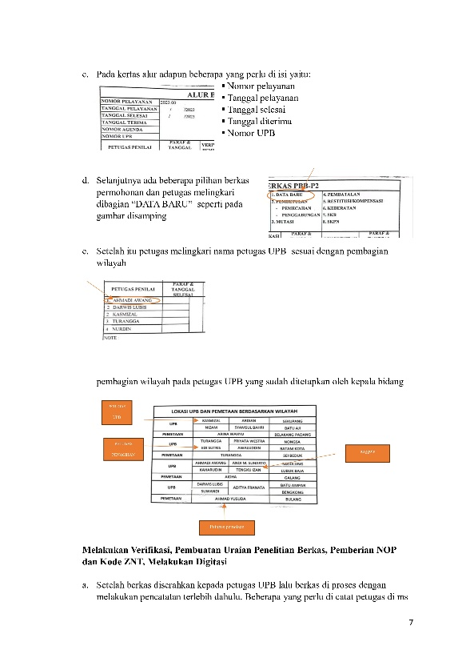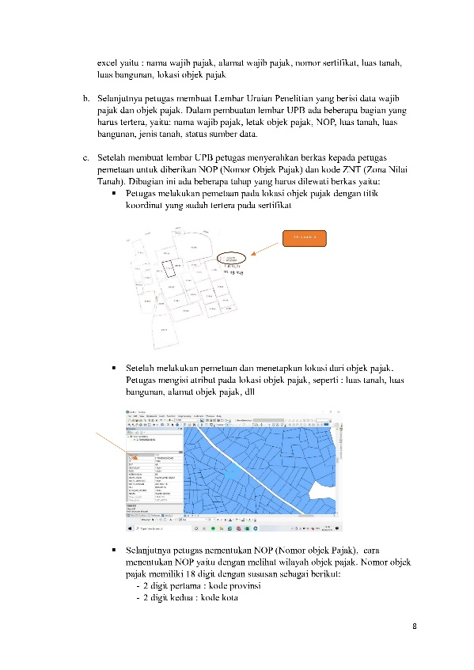
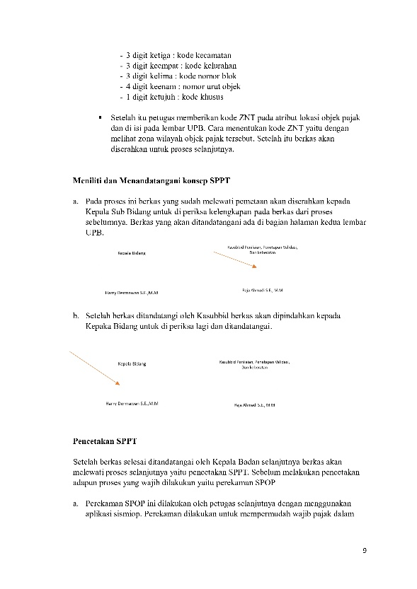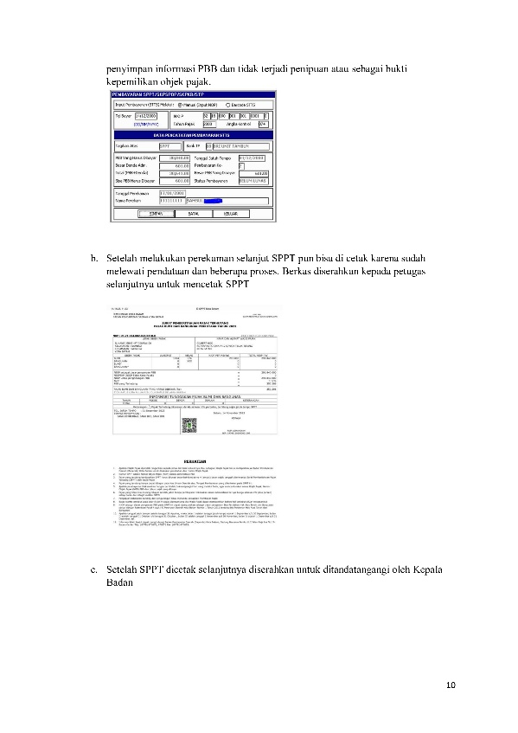
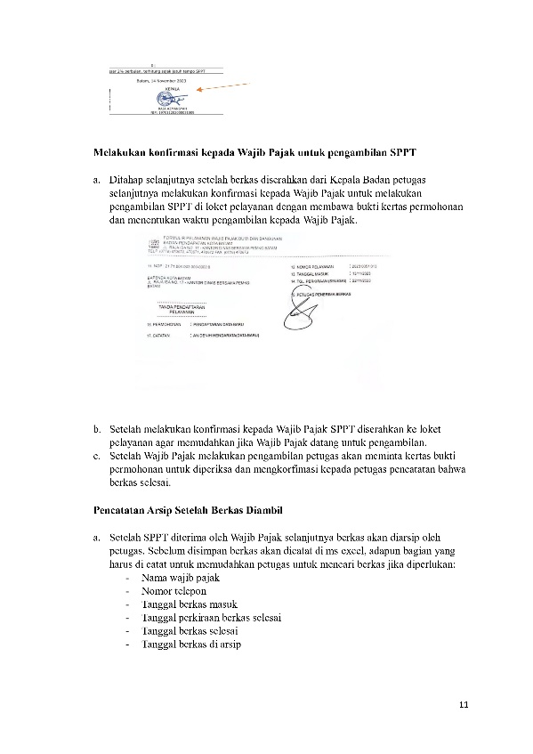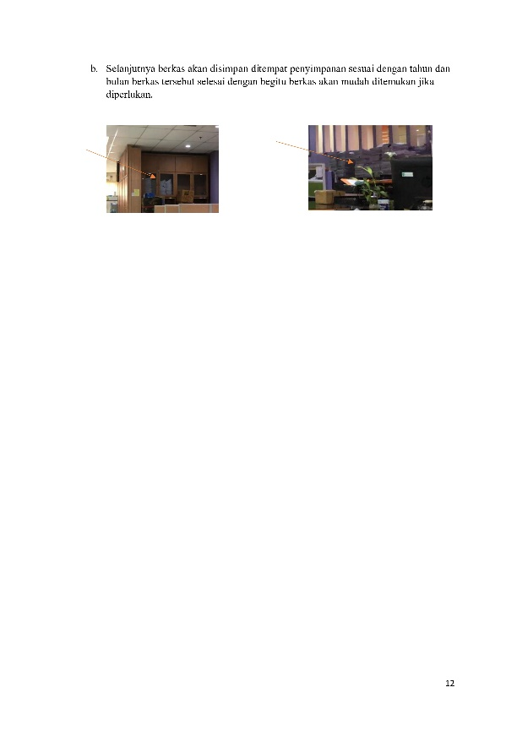


DAFTAR PUSTAKA

https://www.pajakku.com/read/60c325cceb01ba1922ccadeb/Mengenal-Apa-Itu-Pajak-Bumi-dan-Bangunan
https://ejournal.warunayama.org/index.php/musytarineraca/article/view/3181
https://www.dconsulting.id/blog/perbedaan-instruksi-kerja-dan-sop/
https://proconsult.id/spop-adalah/
https://www.pajakonline.com/perbedaan-spop-lspop-dan-lkok-pbb/
https://ppkl.menlhk.go.id/website/filebox/592/190408165734um_lhk_ditppa_file_management_2018_v01.pdf
https://www.djkn.kemenkeu.go.id/artikel/baca/13494/Pengelolaan-dan-Penataan-ArsipAktif-dan-Inaktif.html
file:///C:/Users/dheaa/Downloads/UU%20Nomor%2043%20Tahun%202009%20(1).pdf

